|  |  |  |
| --- | --- | --- |
| \ NAC 1 – Influenciadores de Redes Sociais2TIN-A **( ) Sala ( x ) Laboratório** | | |
| Digital Marketing em Redes Sociais **Prof. Ms. Allen Fernando Oberleitner Lima** | | |
| Nome | RM | Turma 2-TINA |

**ATENÇÃO!** Ao colocar o seu nome e RM no cabeçalho, você confirmará que leu as observações abaixo:

1. Esta prova é individual e sem consulta;
2. Não é permitido o uso de celulares, ou qualquer outra mídia de acesso a informações;
3. Não é permitido o uso de folha de rascunho, use o verso das folhas para isso;
4. Só serão tiradas dúvidas a respeito da impressão da prova. A interpretação de cada item faz parte da questão;
5. Idas ao toalete estão **proibidas** durante a prova;
6. Por prática ou tentativa de fraude (cola, identificação falsa, etc.), a prova será recolhida e sujeita a avaliação zero.
7. Boa prova a todos!
8. Sobre os conceitos de Redes Sociais é CORRETO afirmar: (1,0 ponto)
9. A análise estrutural das redes sociais se caracteriza mais pelos atributos (gênero, idade, classe social) do que por suas relações.
10. Rede social é uma estrutura social composta por pessoas ou organizações, conectadas por um ou vários tipos de relações, que partilham valores e objetivos comuns.
11. Os limites das redes sociais são físicos, não podendo ser ultrapassados através das relações e pelas expectativas geradas.
12. Não existe uma posição centralizada em uma rede social, sendo todos iguais e mantendo igual densidade de relacionamento.

**R:** B

1. Explique e relacione DADO x INFORMAÇÃO x CONHECIMENTO. (1,0 ponto)

**R:** **Dado** – Tudo aquilo que e gerado pela rede, usuários e empresas.

**Informação** – Um conjunto de dados resultam em uma informação com por exemplo ”Esse grupo de pessoa tem 10 anos”.

**Conhecimento** – Uma junção de informações que se pode tomar decisões para atingir ou entender um certo público alvo.

1. Por que é importante manter uma díade forte na nossa rede? (1,0 ponto)

**R:** Quando se tem uma relação (díade) forte se tem um certo poder de influência e se ter relevância na rede, isso atrai as empresas e cada vez mais se tronar referência para as subRede da sua rede.

1. Explique os conceitos representados no esquema abaixo, dizendo que tipo de sistema se refere: (3,0 pontos)

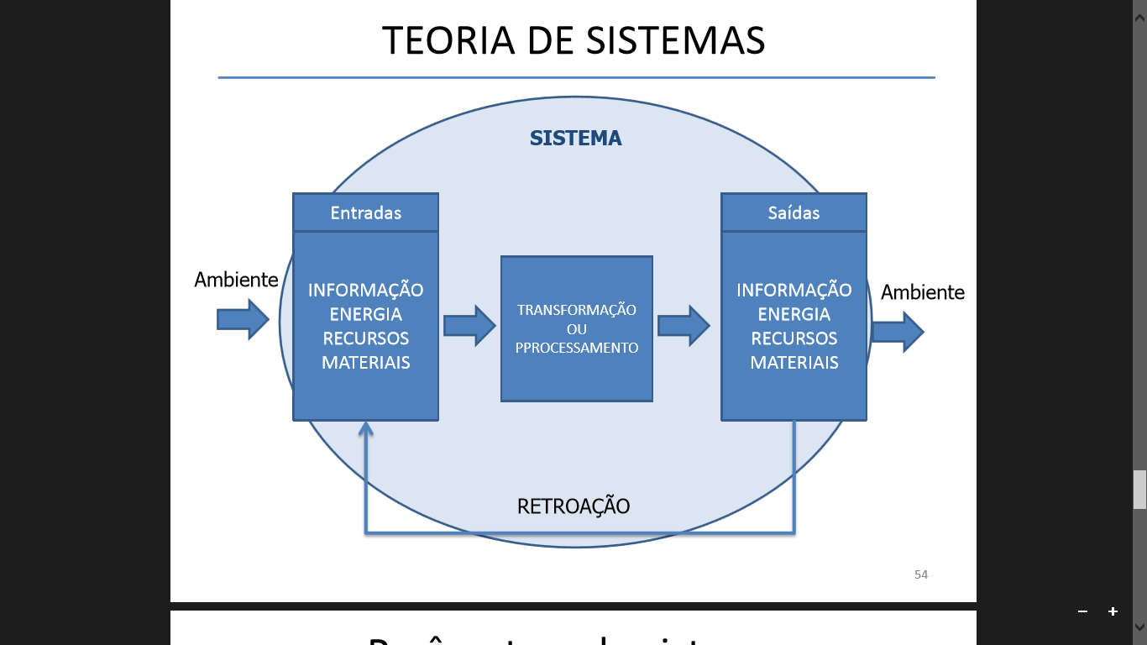

**R:** Exemplo de Sistema Aberto, Representado todas as etapas do sistema.

**Entrada –** Informações que é gerado pela rede (Pessoas, Seguidores, Influenciadores).

**Processo –** Onde toda interação o corre e se discuti e que gera a saída.

**Saída –**  Quando se conclui o processo e gera informações para ser usufruído pelo ambiente externo.

**Ambiente -** Todas as subRede (Portais, Influenciador, Forums) que habitam as orbita do sistema em questão.

1. Sobre Influenciadores de Redes Sociais responda a alternativa INCORRETA: (1,0 ponto)
2. O influenciador usa diferentes áreas de expressão (ex: blogs, redes sociais, fóruns de discussão) para a difusão dos conteúdos capazes de mudar o comportamento de uma comunidade de leitores ou de "seguidores".
3. Sua força de impacto está ligada ao potencial de influência do "influenciador" (audiência) assim como à sua categoria de filiação.
4. As áreas onde os influenciadores são mais ativos: produtos high-tech e multimídias, moda e produtos de beleza, prestação de serviços (turismo, viagens, alimentação) entre outros.
5. Apesar de serem verdadeiros chefes da Web, os "influenciadores" não fazem o que querem na Internet, tendo várias limitações e restrições. Posts destruidores, perícias e comentários decisivos, gerações de novas tendências são alguns exemplos das restrições as quais os influenciadores não podem praticar

**R:** D

1. Faça a associação entre os tipos de influenciadores de redes e suas características: (1,0 ponto)

( V ) Sentinelas

( I ) Formadores de Opinião

( II ) Pistoleiros

( IV ) Especialistas

( III ) Blogueiros Históricos

1. Eles têm uma vasta rede e uma reputação já estabelecida na internet (ex: ranking muito bom em inúmeros pedidos). Eles podem amplificar uma notícia, um boato, uma informação inusitada contando com o apoio de seus leitores e seguidores.
2. Eles podem pertencer a várias categorias simultaneamente, mas é o seu dom, o seu carisma e sua capacidade de convicção que os diferenciam. Geralmente, suas opiniões são divididas, mas pode ter um impacto real sobre o comportamento da comunidade.
3. Eles têm uma grande capacidade de análise e reflexão. Sua produção é mais rara, geralmente eles ocorrem em "webzines" de referência, sua intervenção não passa despercebido.
4. Geralmente interessados em questões relacionadas com a cultura high-tech, eles têm uma identidade estabelecida em sua comunidade de referência. Eles testam, avaliam produtos e têm centros de informação importantes. Seus conhecimentos rendam-lhes respeito e credibilidade.
5. Altamente reativos, esses influenciadores vasculham a web em busca de novidades, notícias e rumores relacionados com sua área de interesse. A sua capacidade de difusão e de atualização dos conteúdos é, geralmente, muito elevada (vários artigos por dia, bom conhecimento de redes sociais).
6. Por que as empresas têm interesse em buscar os influenciadores de redes sociais? (2,0 pontos)

**R:** Os influenciadores têm um alto nível de atingimento as vezes mais eficácia do que a própria televisão quando se necessita atingi um público alvo especifico, tendo o retorno desejado e com um gasto mais justo e não abusivo das grandes mídias.

1. Pergunta Extar da lousa: Adivinha quem é ?

**R:** Gabriel Afonso da Costa.